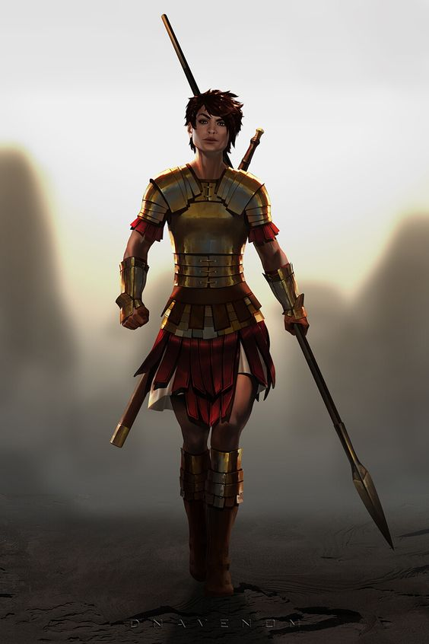
Prénom et Nom : Molia Rimus

Âge : 26 ans

Taille : 1 mètre 77

Race : Impériale

Classe / Sous-classe : Lancier / Sentinelle

Niveau :

Trait de Race : Charisme Guerrier (Permet un Bonus de Charisme)
Trait de Classe : Arts Martiaux (Octroie un Bonus en combat à main nue et / ou au bâton.)
----------------------------------------------------------------------------------------------------------------------------
Point de vie : Dégâts : Armure :
Mana : /100
- Force :
- Intelligence :
- Charisme :
- Agilité :
- Sorcellerie :
----------------------------------------------------------------------------------------------------------------------------
Inventaire : Bourse :
- -
- -
- -
- -
- -
- -
- -
- -
- -

Description du Personnage :

Molia Rimus est un ancien soldat de l’armée impériale. Elle a prit sa retraite après l’affrontement contre l’armée des morts en Kiirdral.
Suite aux massacres perpétués par les Thorkass, Molia a reprit son armure, récupéré sa lance et s’est mise en route pour défendre l’opprimé.

Elle déteste l’injustice et la cruauté gratuite. Elle aime cependant relever les défis qui lui sont lancés même si elle risque de perdre.

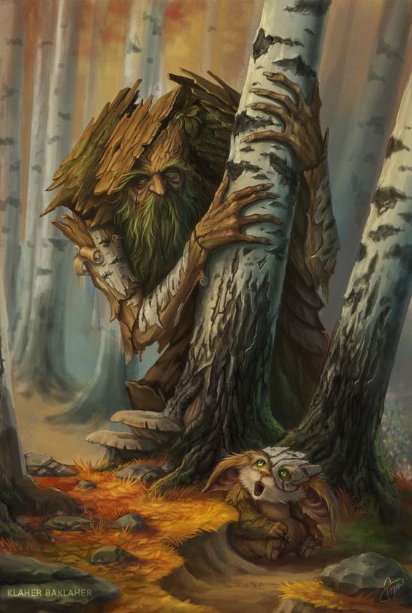
Prénom et Nom : Sh’morul’dif

Âge : 800 ans

Taille : 1 mètre 20

Race : Eveillé

Classe / Sous-classe : Druide / Shaman

Niveau :

Trait de Race : Lien de la Nature (Permet à Sh’morul’dif de communiquer avec les plantes, les animaux et les éléments.)
Trait de Classe : Lien Végétal (Octroie un Bonus dans l’utilisation de magie liée à la végétation.)
----------------------------------------------------------------------------------------------------------------------------
Point de vie : Dégâts : Armure :
Mana : / 100
- Force :
- Intelligence :
- Charisme :
- Agilité :
- Sorcellerie :
----------------------------------------------------------------------------------------------------------------------------
Inventaire : Bourse :
- -
- -
- -
- -
- -
- -
- -
- -
- -

Description du Personnage :

Sh’morul’dif est un éveillé, une race inconnue du monde. Seuls de rares experts en magie et en connaissance des races peuvent connaître les éveillés.
Il est un éveillé végétal, son lien avec la forêt et la végétation est unique et incroyablement fort.

Sh’morul’dif déteste la cruauté, la violence et que l’on maltraite la nature.

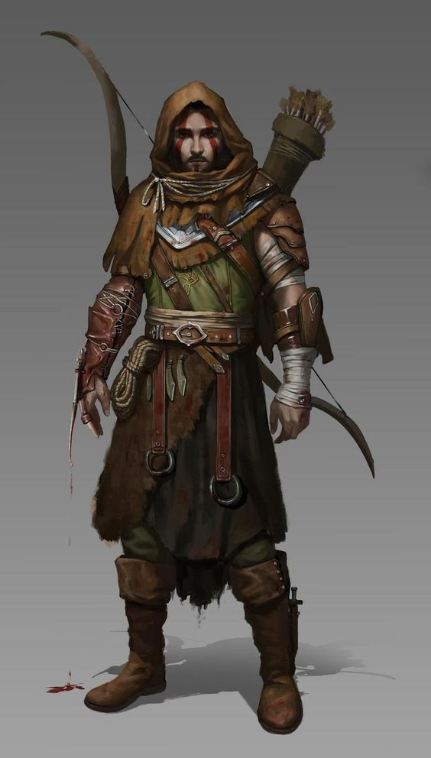
Prénom et Nom : Robert Tredd

Âge : 32 ans

Taille : 1 mètre 80

Race : Humain

Classe / Sous-classe : Chasseur / Tirailleur

Niveau :

Trait de Race : Polyvalence (Robert est capable d’apprendre de tout que ce soit la magie ou le combat.)
Trait de Classe : Oeil de Lynx (Il a une meilleure vue, il peut repérer des traces au sol plus facilement et les suivre.)
----------------------------------------------------------------------------------------------------------------------------
Point de vie : Dégâts : Armure :
Mana :
- Force :
- Intelligence :
- Charisme :
- Agilité :
- Sorcellerie :
----------------------------------------------------------------------------------------------------------------------------
Inventaire : Bourse :
- -
- -
- -
- -
- -
- -
- -
- -
- -

Description du Personnage :

Robert Tredd est un humain qui provient de Flonitie. Il a grandit en tant que fils de fermier mais a appris la chasse auprès de son oncle. Il a décidé ensuite de voyager et de vendre ses services de chasseur et pisteur au plus offrant.
Depuis l’arrivée de l’armée des morts, Robert Tredd a décidé de mettre son métier de mercenaire-chasseur de côté et d’offrir son aide au monde.

Il déteste le bruit et l’attente. Il aime jouer à des jeux d’argent et agir en solitaire.

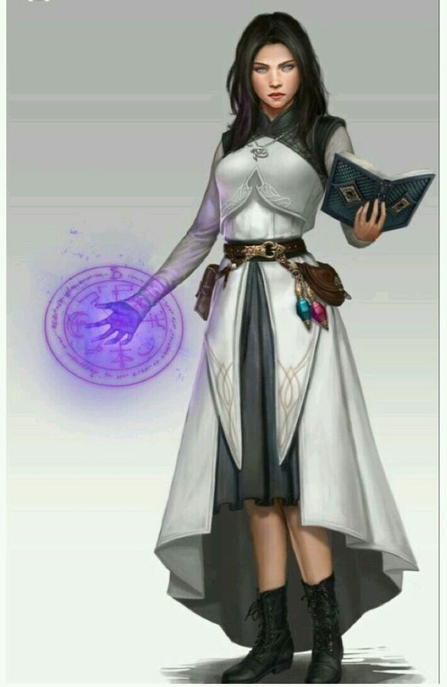
Prénom et Nom : Astéria Lune-Givre

Âge : 621 ans

Taille : 1 mètre 76

Race : Impériale / Ombre

Classe / Sous-classe : Mage / Lightomancienne

Niveau :

Trait de Race : Résistance à la magie noire / Charisme naturel (Permet un Bonus de résistance à la magie noire. / Bonus de charisme octroyé lors de discours.)
Trait de Classe : Savoir Magique (Octroie un Bonus en détection et connaissance de la magie.)
----------------------------------------------------------------------------------------------------------------------------
Point de vie : Dégâts : Armure :
Mana :
- Force :
- Intelligence :
- Charisme :
- Agilité :
- Sorcellerie :
----------------------------------------------------------------------------------------------------------------------------
Inventaire : Bourse :
- -
- -
- -
- -
- -
- -
- -
- -
- -

Description du Personnage :

Astéria Lune-Givre est une sang-mêlée d’un père Impérial et d’une mère Ombre. Elle fait partie de l’académie de magie de Kalemdan.
Elle a décidé de prendre part aux évènements actuels contre la volonté de l’académie à la mort d’une descendante de sa famille suit à une attaque de l’armée des morts.
Elle déteste l’oppression et la méchanceté. Elle aime prendre des décisions et aider autrui.

